南开大学 计算机大类

姓名：林晖鹏

学号：2312966

班级:网络空间安全学院2-3

2024年5月8日

高级语言程序设计

实验报告

目录

高级语言程序设计大作业实验报告 3

一. 作业题目 3

二. 开发软件 3

三. 课题要求 3

四. 主要流程 4

1． 整体流程 4

（1） 主要使用 4

（2） 主要功能： 4

2． 实现思路 4

（1） 初始化 5

（2） 退出记账本功能实现 5

（3） 头像相关功能实现 6

（4） 用户名相关功能实现 7

（5） 右键快捷记账 8

（6） 保存记账本 9

（7） 显示收支情况（如图 3） 11

（8） 添加收入 12

（9） 显示不同日期范围的记账记录 13

（10） 显示支出的分布情况 14

五. 单元测试 15

六. 收获 20

高级语言程序设计大作业实验报告

1. **作业题目**

基于SQLite实现数据库连接的记账本

1. **开发软件**

QT 5.15

1. **课题要求**
2. 面向对象。
3. 单元测试。
4. 模型部分。
5. 验证。
6. **主要流程**
   1. **整体流程**

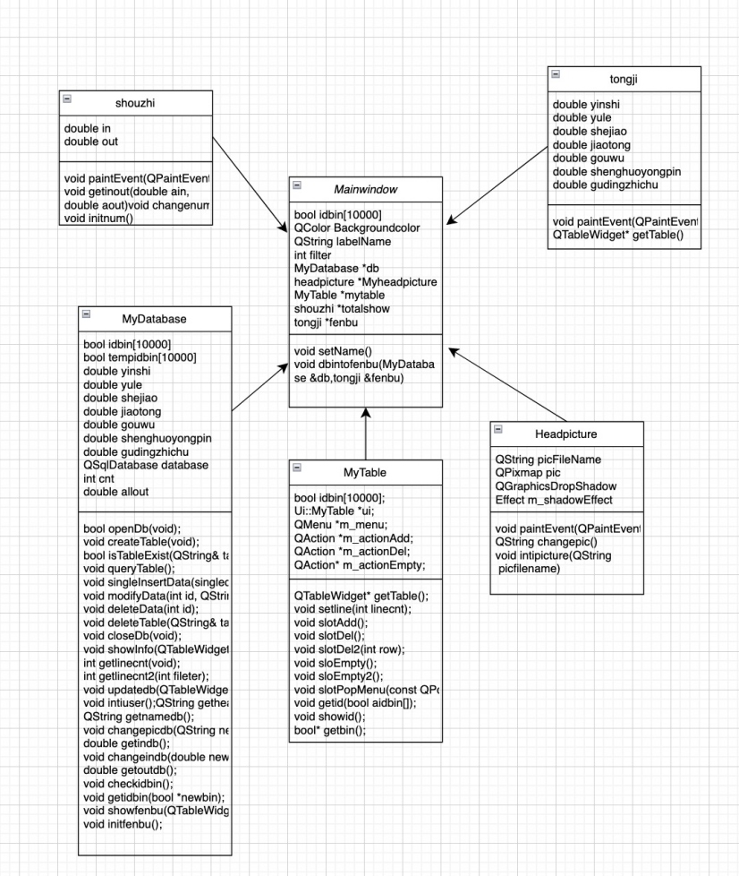

* + 1. 主要使用
       1. 实现快捷记账
       2. 对记账内容和收支情况进行分类分析
       3. 个性化账本风格
    2. 主要功能：
       1. 退出记账本
       2. 设置更改头像
       3. 更改用户名
       4. 右键快捷记账
       5. 保存记账本
       6. 显示收支情况
       7. 添加收入
       8. 显示不同日期范围内的记账记录
       9. 显示支出的分布情况
  1. **实现思路**
     1. **初始化**
        1. Mainwindow的构建
           1. 主要板块：菜单栏、收支表、类别分布表、账本、头像、用户名（如图 1）。

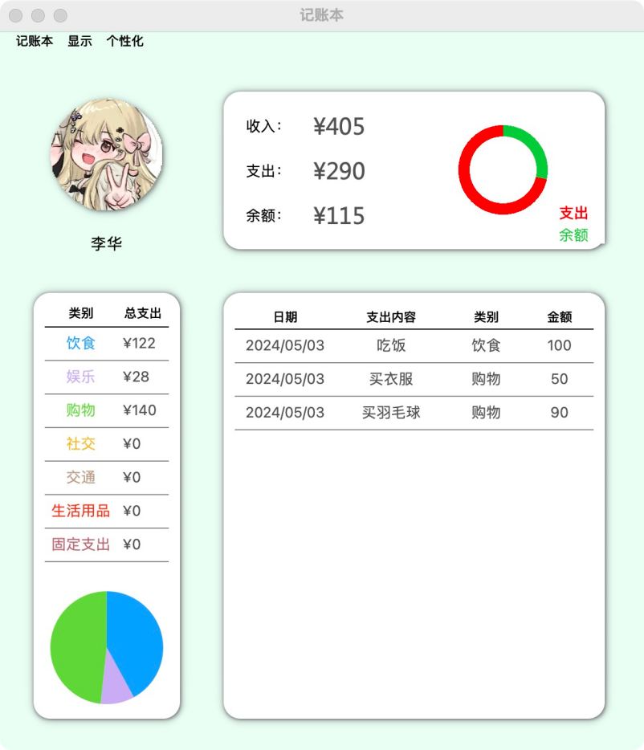

图 1

* + - * 1. 基本ui设计：设置背景颜色、设置菜单栏、设置字体样式、设定主要板块的边框样式（如图 1）。
      1. 创建数据库：
         1. 创建表context，用于储存记账数据，列的表头有日期、支出内容、类别、金额、id。
         2. 创建表users，用于储存用户名、头像地址、用户名。
    1. **退出记账本功能实现**

用槽函数将菜单点击信号连接窗口关闭函数。



* + 1. **头像相关功能实现**
       1. 头像样式设计：无边框、透明背景、圆框头像、阴影效果。

使用类headpicture和类MyDatabase实现头像相关功能：

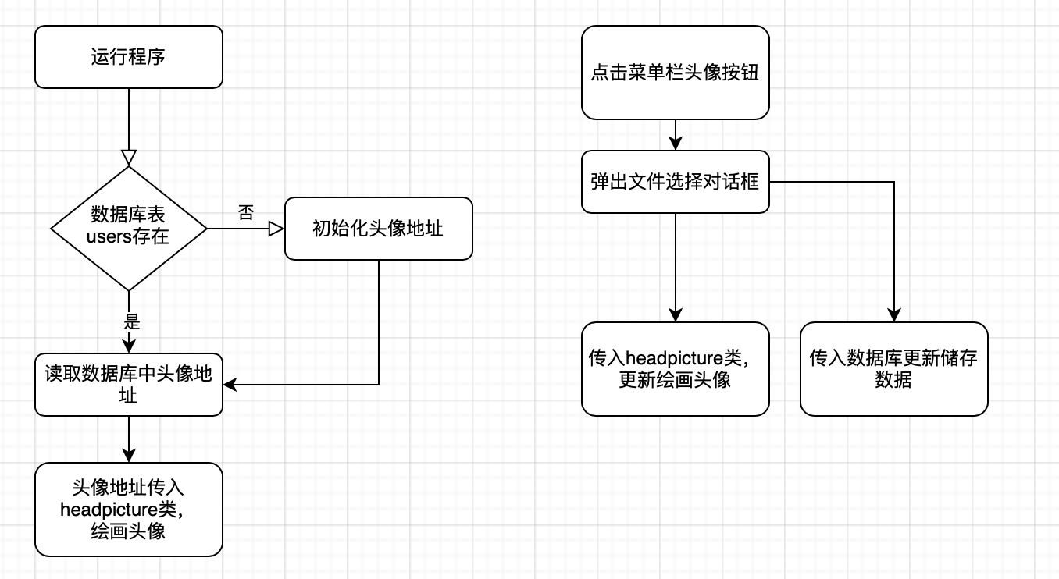

* + - 1. 打开时从数据库读取头像地址，传入headpicture类绘画头像。
      2. 当点击菜单栏的个性化中的头像按钮时，通过槽函数连接headpicture的更换头像函数，读取本地文件来保存新头像，同时将头像地址传入数据库更新保存的头像地址。

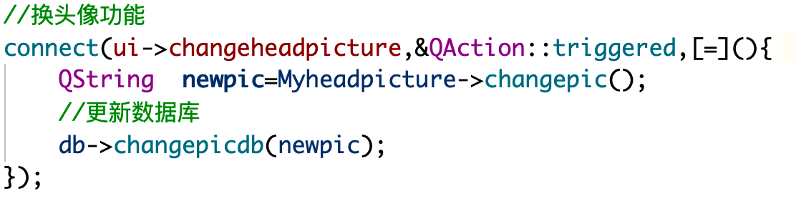

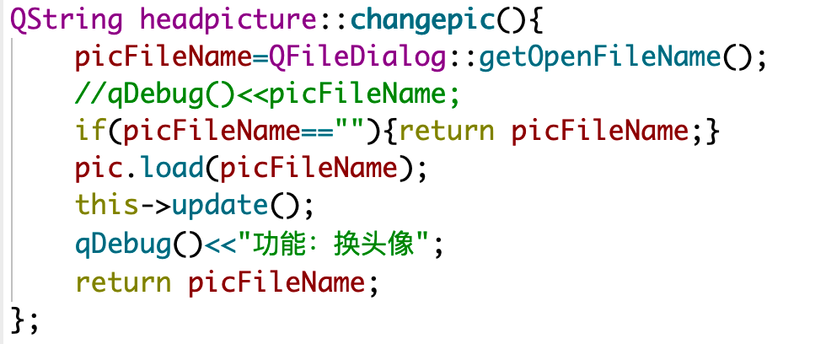

* + 1. **用户名相关功能实现**

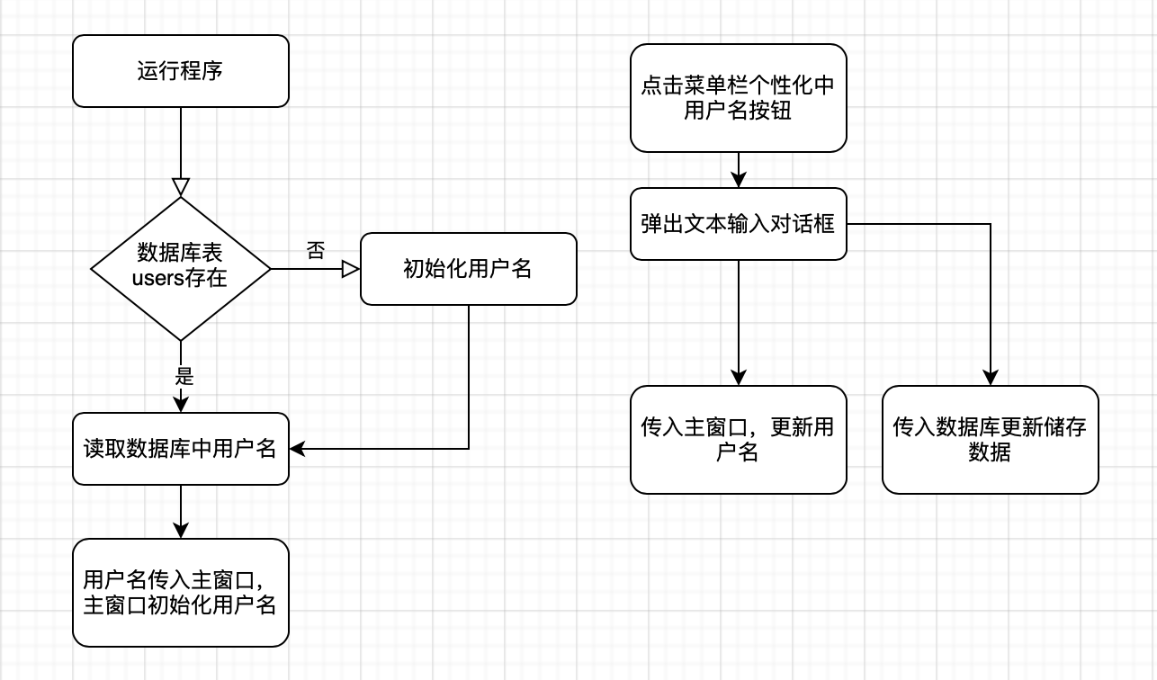

* + - 1. 打开时从数据库获取用户名，传入主窗口设置名字。
      2. 当点击菜单栏的个性化中的用户名按钮时，通过槽函数连接主函数的更换名字函数，读取文本对话框中输入文本获取新名字，同时将名字传入数据库更新名字。

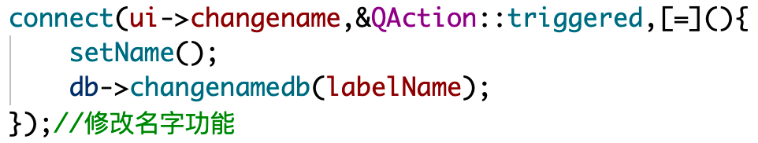

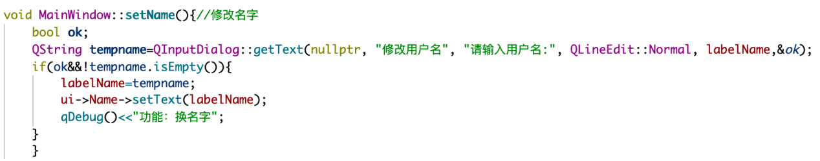

* + 1. **右键快捷记账**
       1. MyTable类的显示主要由QTableWidget实现，初始化设置样式、写入数据库中的数据。

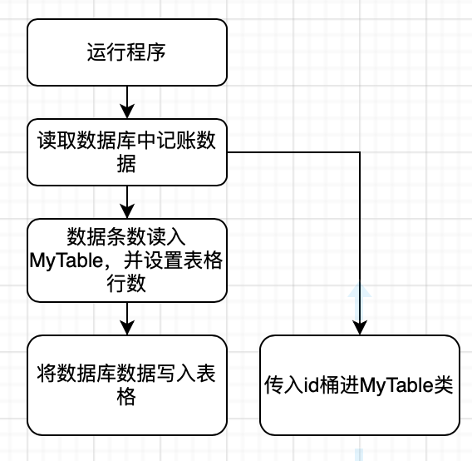

* + - 1. 在MyTable类中添加右键菜单，菜单内容有添加、删除、清除，如图 2。

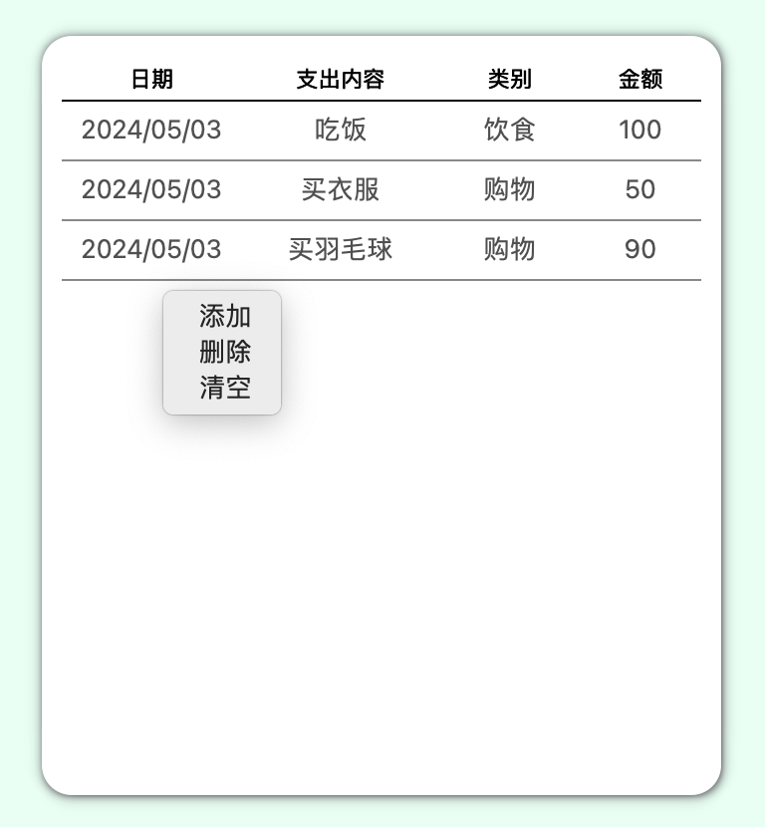

图 2

* + - * 1. 添加、删除功能

查找数据库数据时，通过id键值查找，所以在MyTable类里面内置一个id桶记录那些id已存在，在初始化写入图表的时候读入id桶。

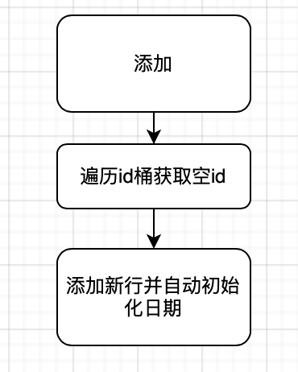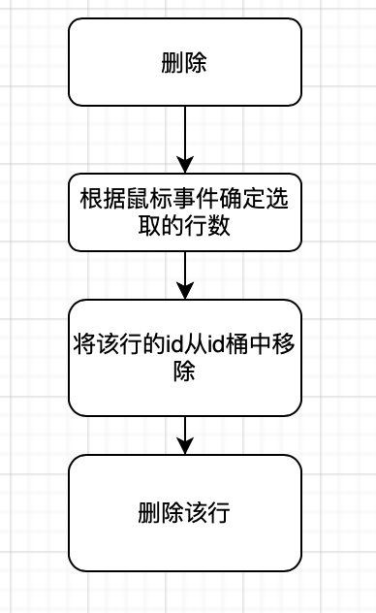

* + 1. **保存记账本**

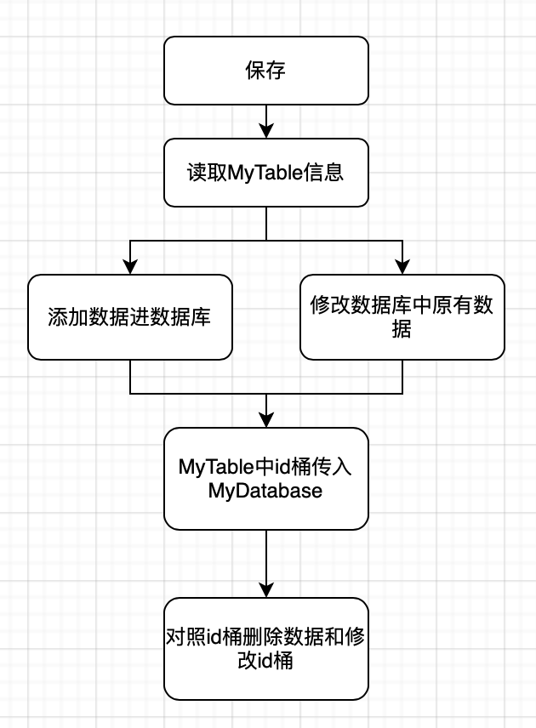

* + - 1. 点击菜单栏里面的保存，通过槽函数接受点击信号，先读取MyTable类里面信息，通过id号辨认行是否为新，增加的行写入数据库同时修改MyDatabase里面id桶；原有的行修改操作后写入数据库。然后从MyTable类里面返回id桶，传入MyDatabase类里面，对照MyDatabase里的id桶，在数据库里除去删除的行的数据。
      2. 保存之后重新读取数据库写入表格

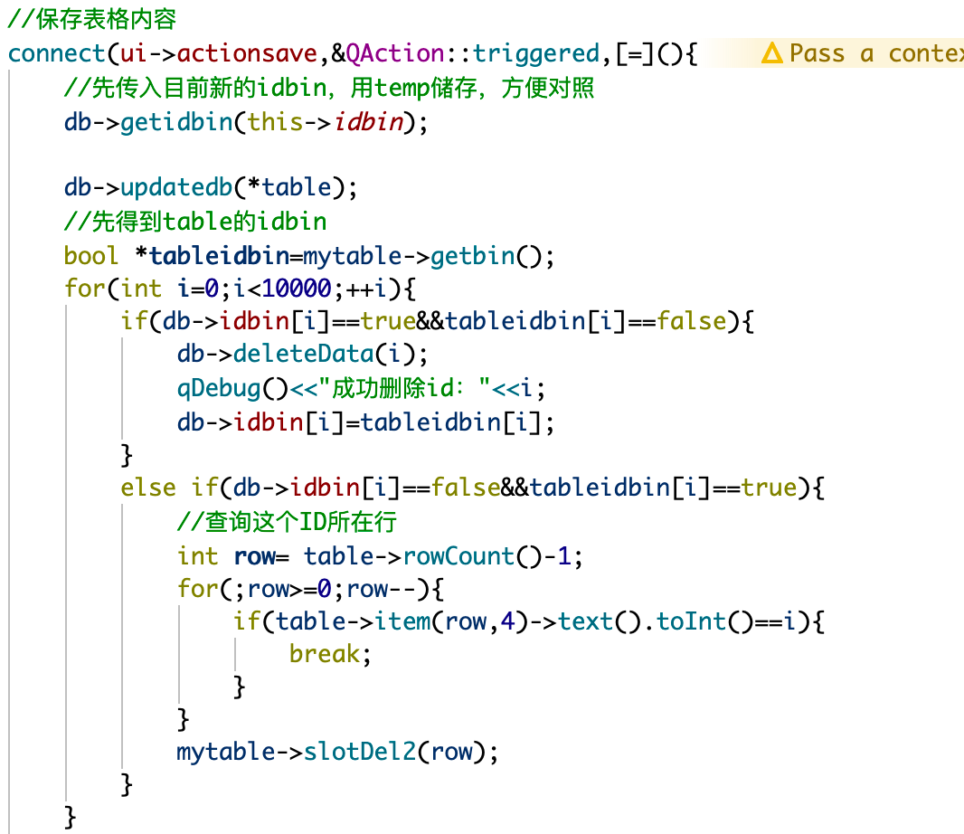

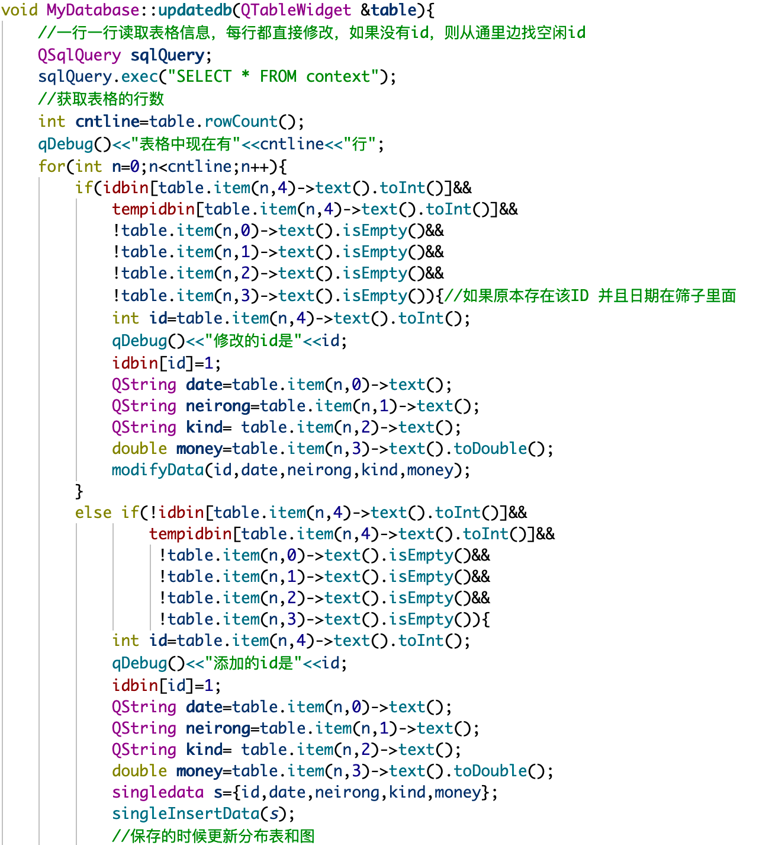

* + 1. **显示收支情况（如**图 3**）**

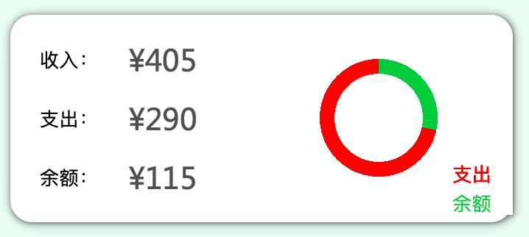

图 3

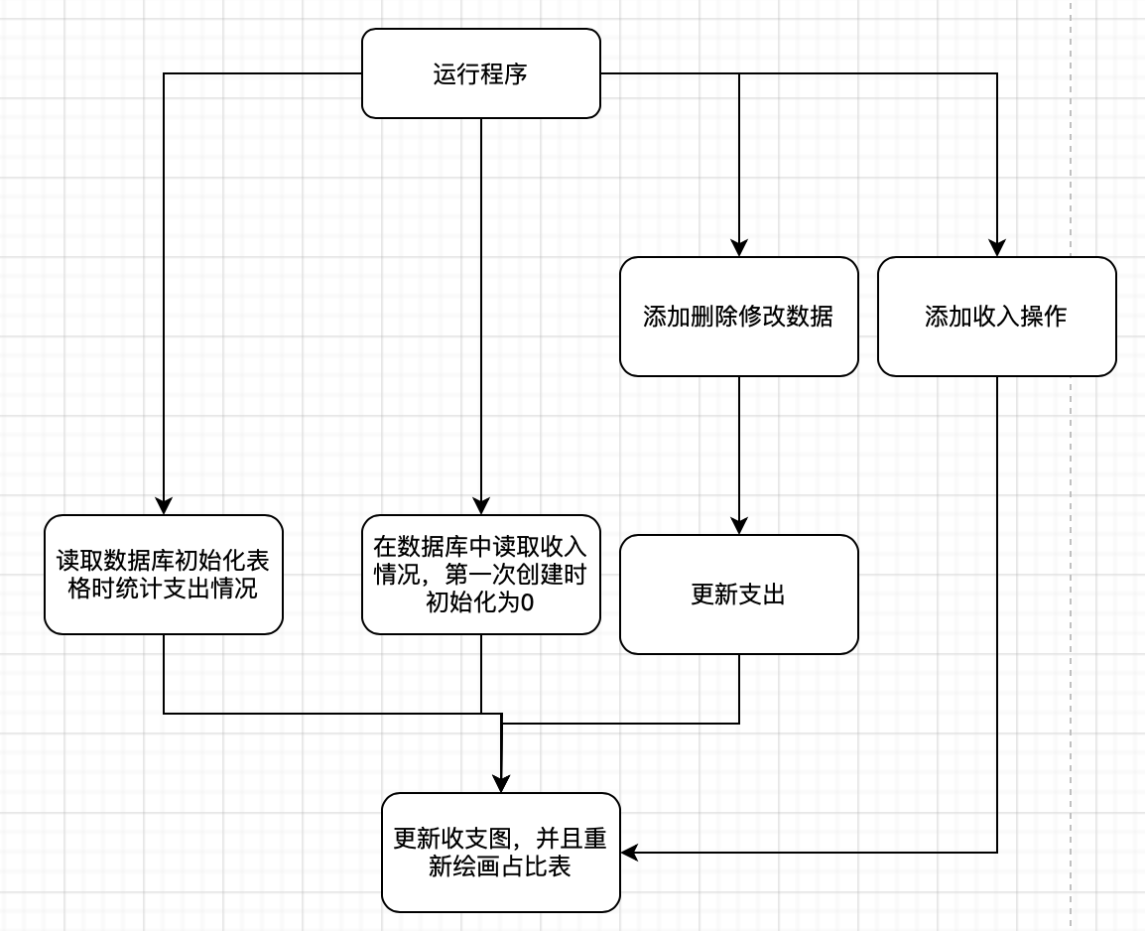

* + - 1. 由控件类shouzhi实现，在一开始初始化MyTable读取数据库时，会统计支出情况。
      2. 收入情况则由读取数据库中users表得到，第一次建立表时收入初始化为0。

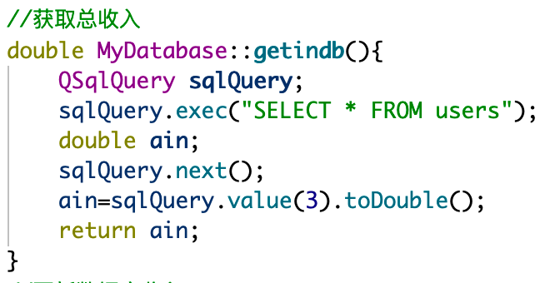

* + - 1. 当保存数据的时候，会查询一次数据，遍历一次数据库来统计新的支出情况。
      2. 绘画支出余额占比图：先画红色的圆，然后用白色圆覆盖达成环的形状，然后同样的方法在上面覆盖余额的图，如果没有余额了，则图是全红的。

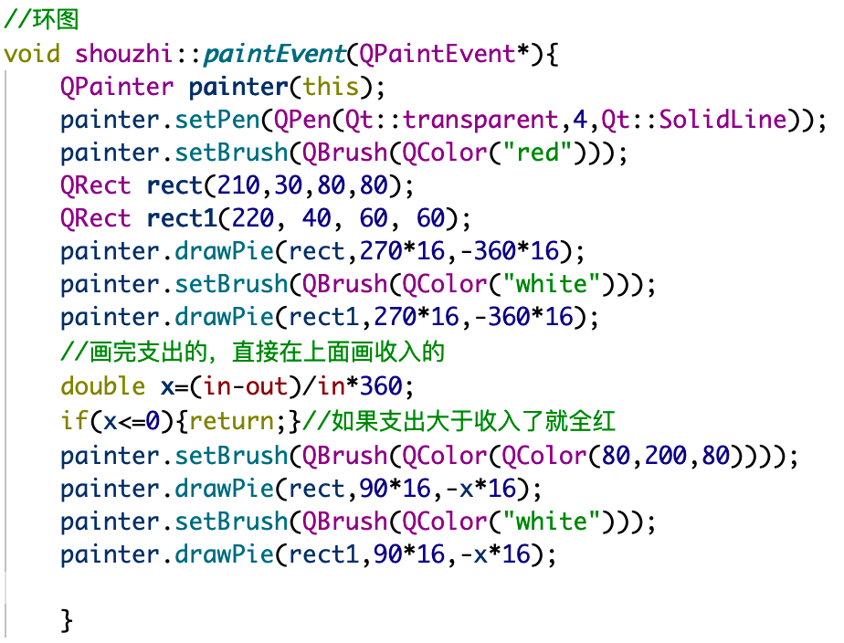

* + 1. **添加收入**

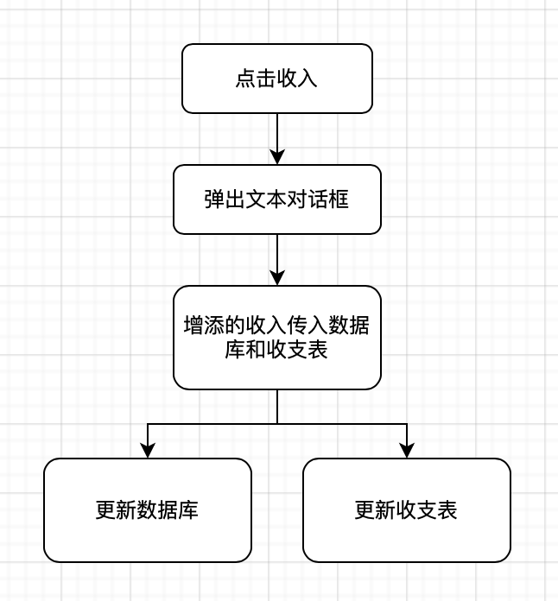

* + - 1. 点击菜单栏-记账本-收入按钮，通过槽函数连接实现收入的在数据库中的修改和在收支表中的更新。

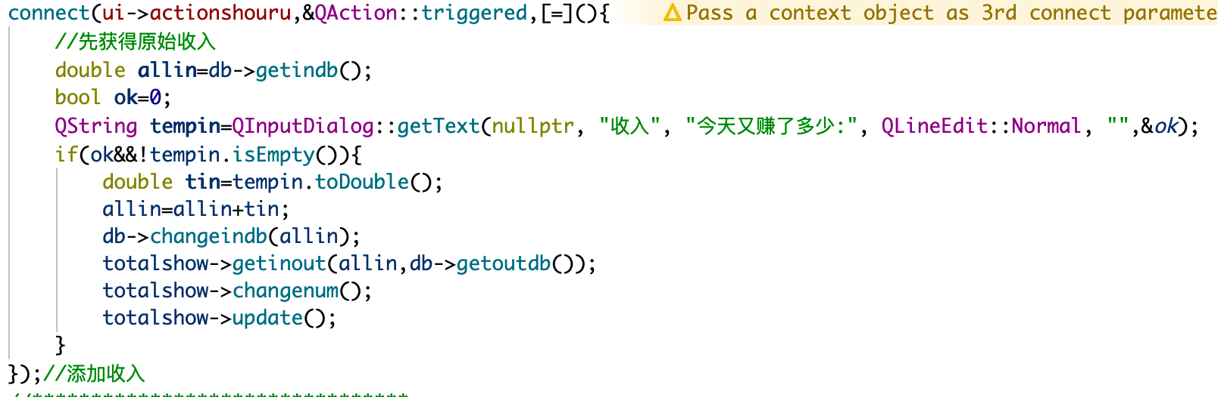

* + 1. **显示不同日期范围的记账记录**
       1. 在菜单中选择不同的显示标准，可以显示不同日期范围内的记账数据，运行程序时打开默认显示三天之内的记账数据

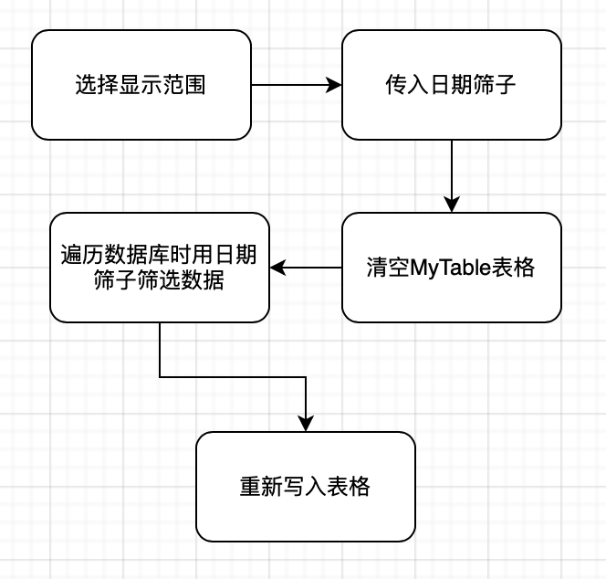

* + - 1. 实现：在原本遍历数据库然后写入表格代码的基础上加个if语句充当筛子，选择显示范围时重新写入数据。下面以近一周的显示代码为例：

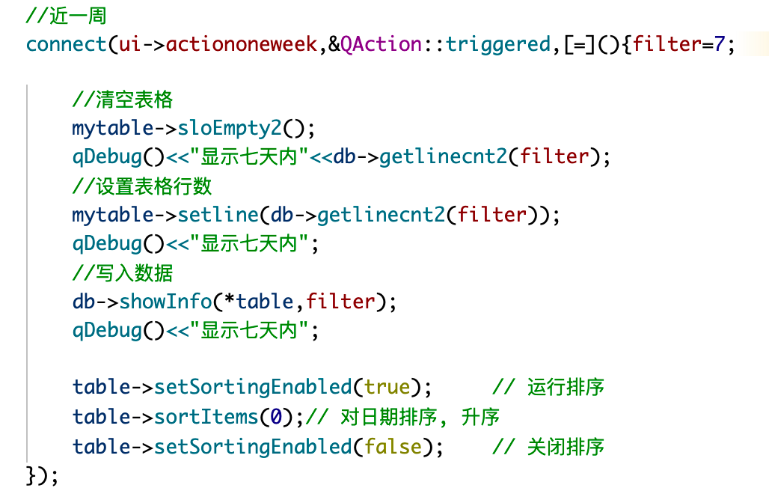

* + 1. **显示支出的分布情况**

实现效果如图 4：

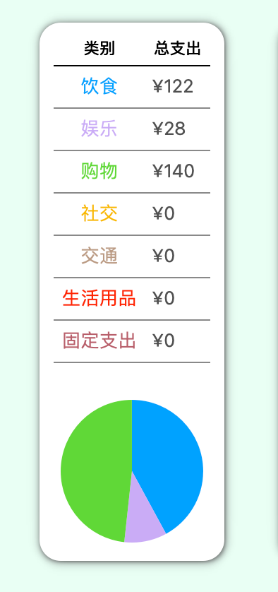

图 4

* + - 1. tongji控件类初始化：设置表格样式，不同单元格字体颜色，表头字体颜色，行分割线的颜色、禁止点击编辑表格等。
      2. 实现：和收支表类似，在初始化读取时统计各类支出情况，在保存更新数据时重新查询数据库统计支出情况分布。
      3. 饼图绘画：如果没有支出，则呈现灰色的饼图：

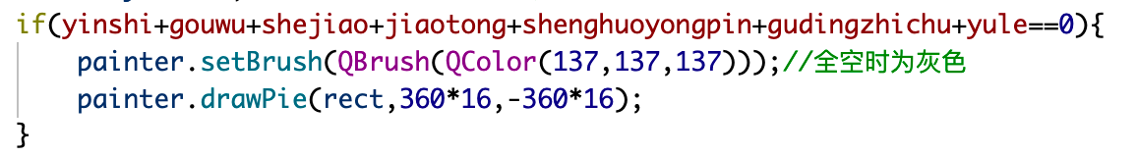

如果该分类有支出，则计算每个支出的占比，然后按一定顺序绘画相应颜色的扇形，下一个扇形的绘画起点在上一个扇形的绘画终点，下面以娱乐部分的扇形绘画代码为例：

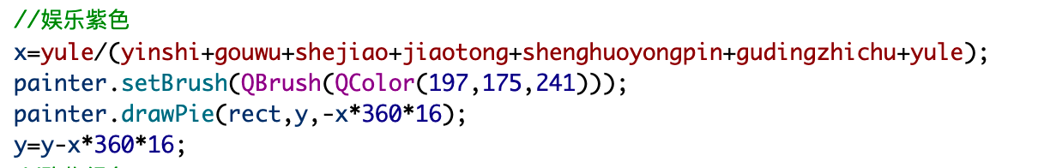

1. **单元测试**

**测试案例：**

* 1. **退出记账本**

输入：点击菜单栏-记账本-退出

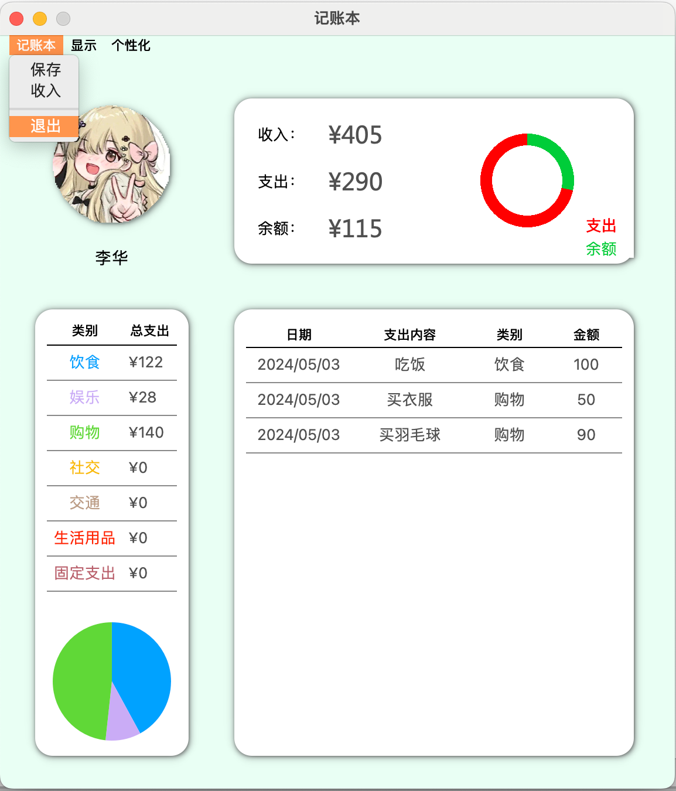

输出：程序关闭

* 1. **设置更改头像**

输入：点击菜单栏-个性化-头像，选择头像文件。

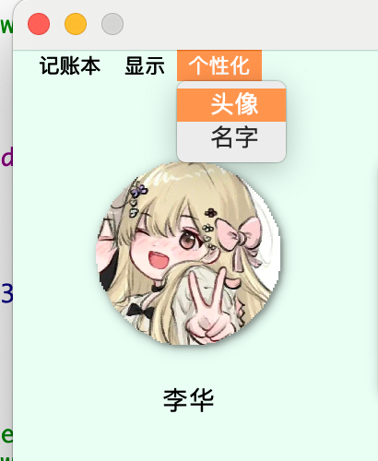

输出：弹出文件选择对话框，选择文件后头像更新。

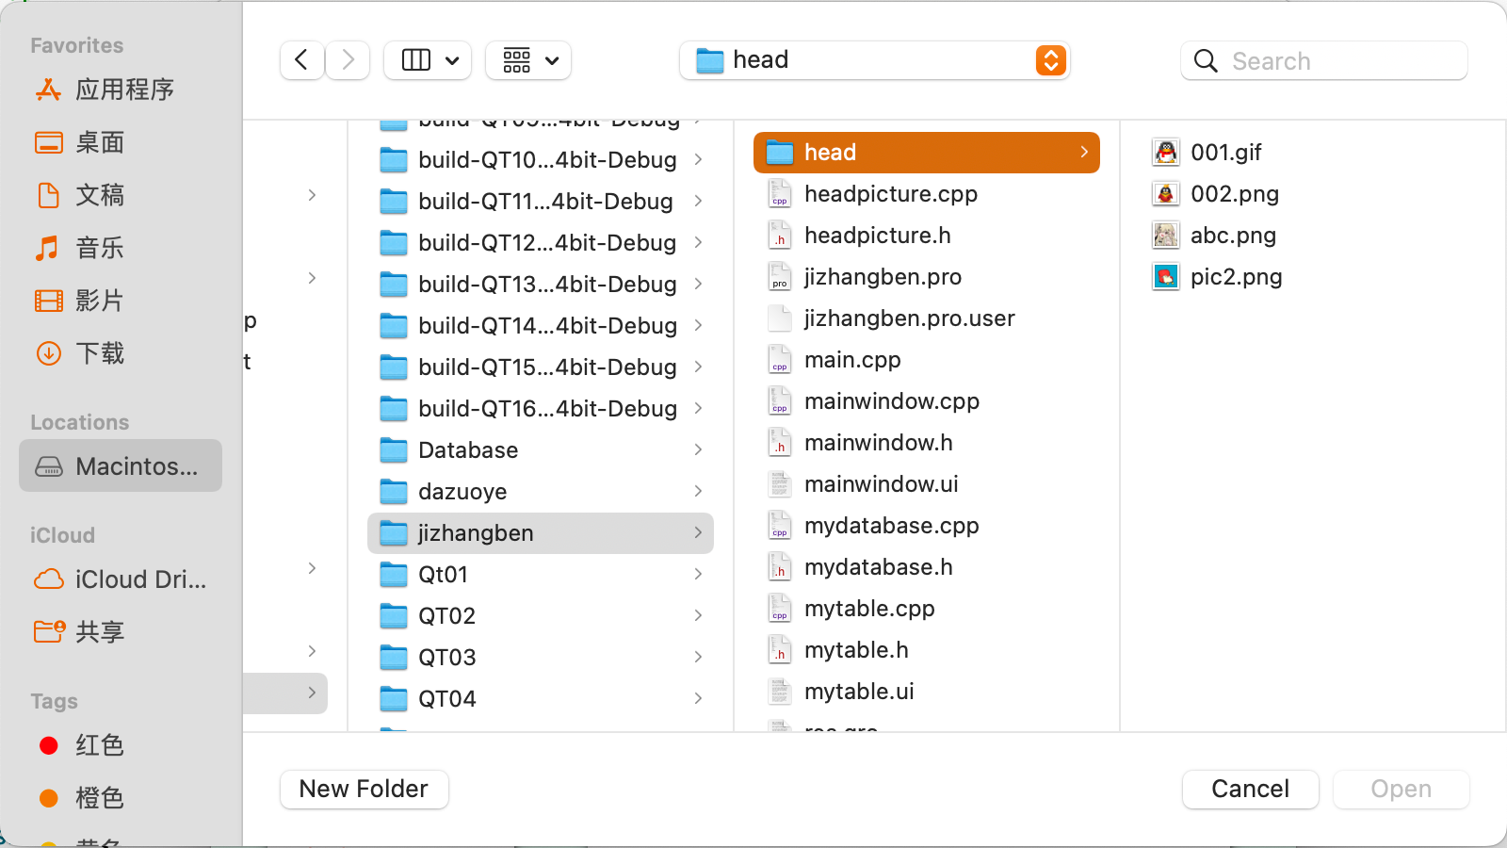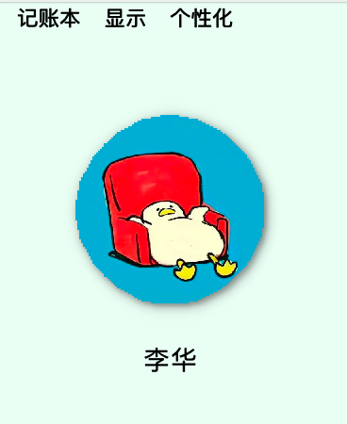

* 1. **用户名更改**

输入：点击菜单栏-个性化-用户名，输入更改的名字。

输出：弹出文本输入对话框，用户名更换。

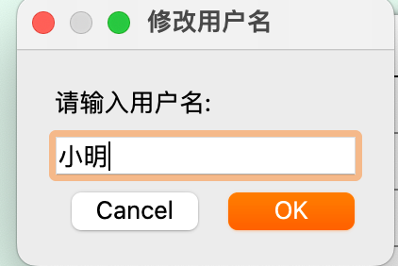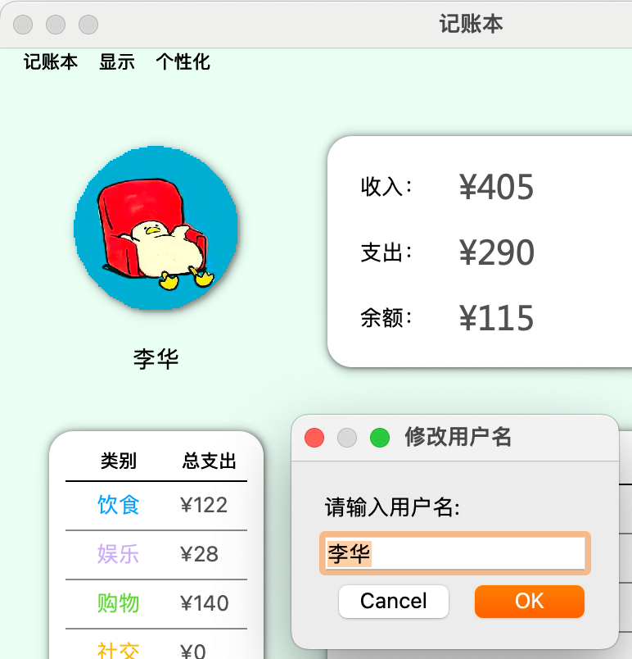

* 1. **右键快速记账：**

输入：在记账处右键，选择菜单-添加。

输出：生成新一行，并且日期自动填充今日日期。

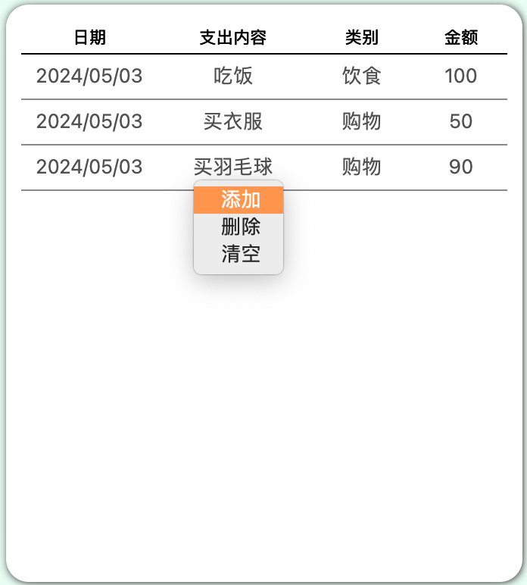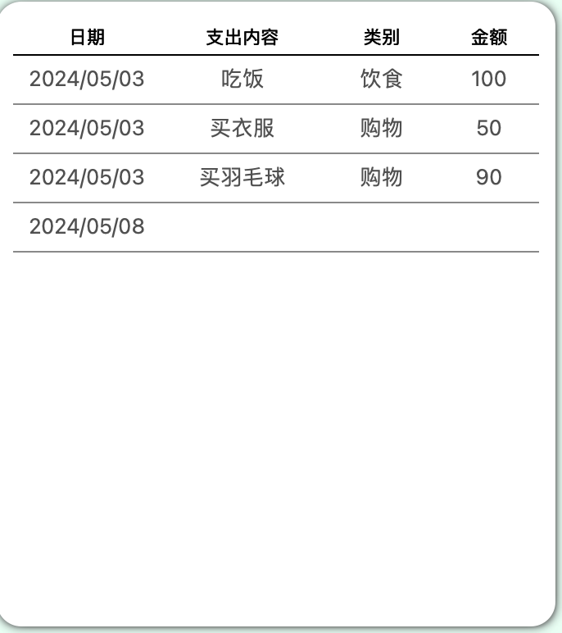

输入：点击选取一行，选择菜单-删除

输出：选取的行消失

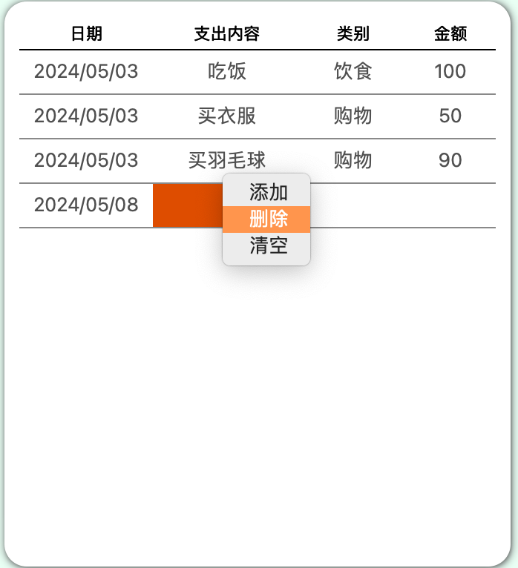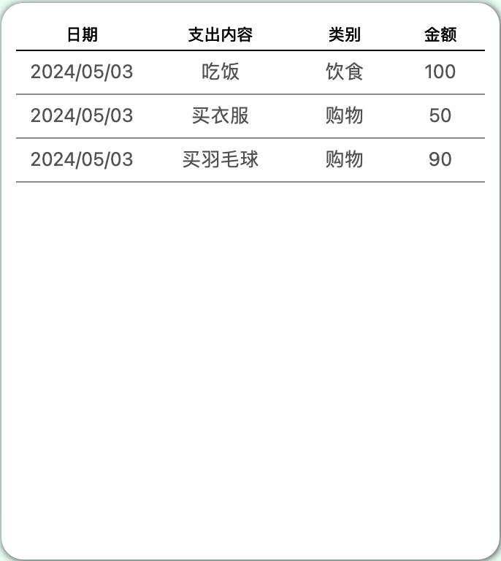

* 1. **保存记账本**

输入：添加新的数据、添加不完整的新数据、删除某一行后，点击菜单-记账本-保存。

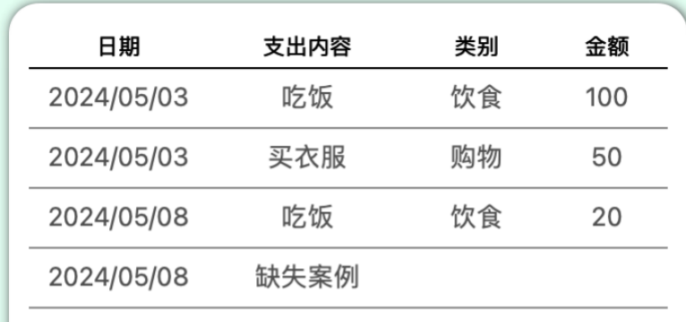

输出：完整的保留，有缺失项的记录自动删除，删除的行消失不再显示。

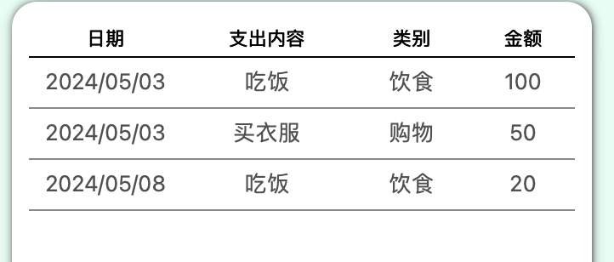

* 1. 添加收入

输入：点击菜单栏-记账本-收入，输入新收入金额。

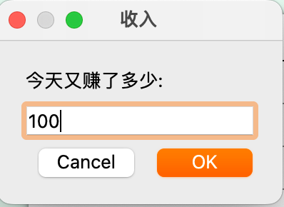

输出：收支表自动更新余额和收入数。

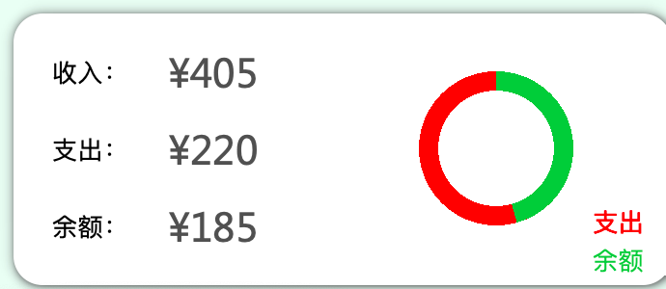

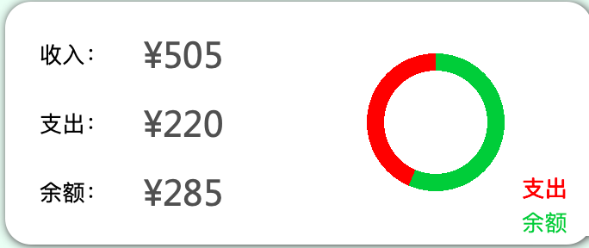

* 1. 显示不同日期范围的记账记录

输入：点击菜单栏-显示，选择日期范围。

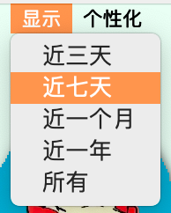

输出：记账表显示的数据变化：

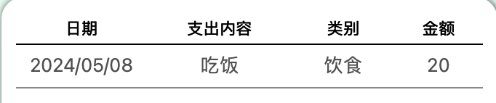

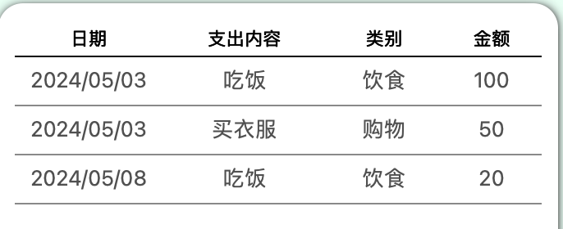

### 测试结果：

各功能均正常运行。

1. **收获**
   1. QSqlite库的熟练使用

熟练掌握了数据库的基本查询、添加、删除、创建表、连接等语句的使用，也学会了如何用SqlQuery书写命令语句。

* 1. 学会QSS样式表的书写。
  2. 学会如何搭建软件构架，连接不同板块之间的功能，实现以数据库为核心的记账本小程序。